LAMPIRAN B

**DOKUMENTASI PENELITIAN**

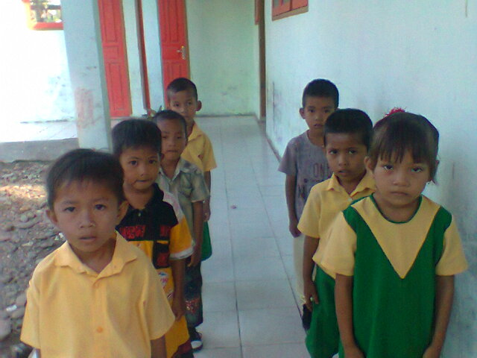**DOKUMENTASI PENELITIAN**

Anak berbaris sebelum masuk ke dalam kelas

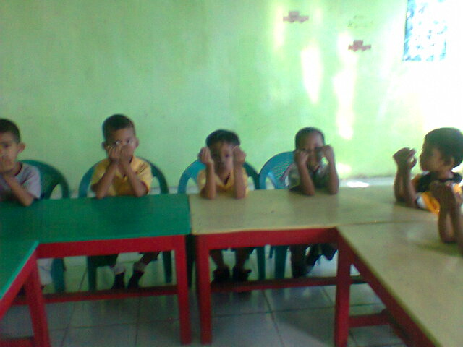

Anak berdoa sebelum melakukan kegiatan pembelajaran

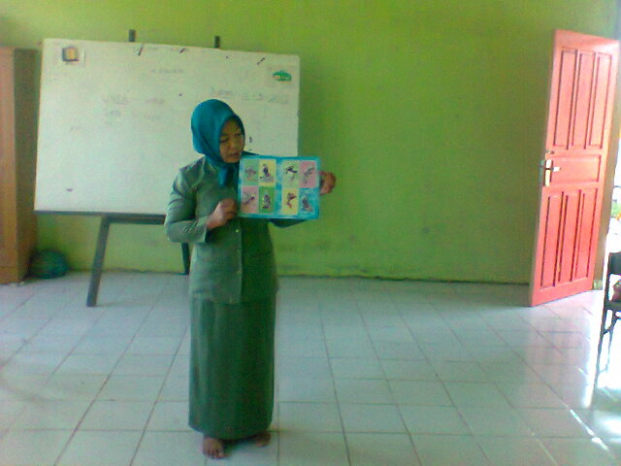

Guru bercerita tentang gambar yang disediakan

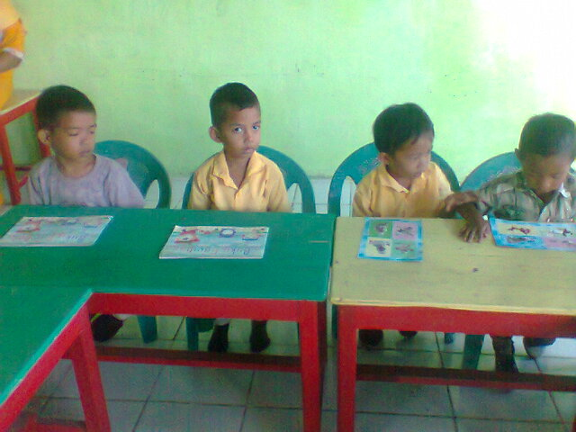

Anak mendengarkan guru bercerita

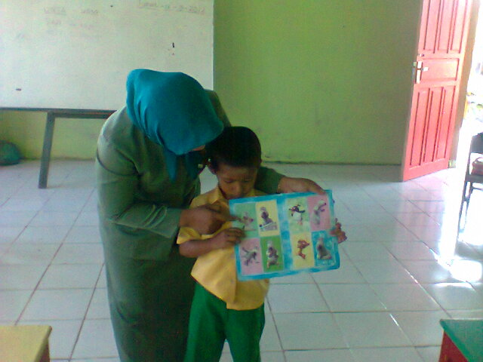

Guru memberi kesempatan kepada anak untuk bercerita tentang gambar yang disediakan guru

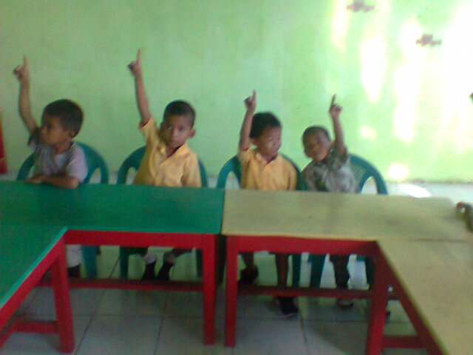

Anak berlomba untuk menceritakan pengalaman/kejadian secara sederhana

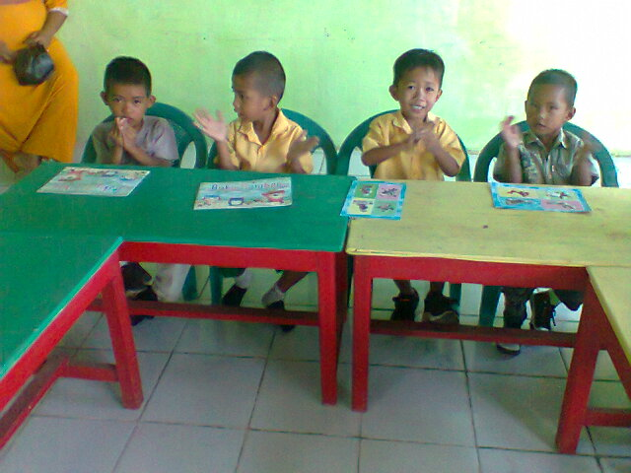

Anak telah menyelesaikan kegiatan mengurutkan gambar seri

LAMPIRAN C

**PERSURATAN**